河南富鑫佳田酒店有限公司

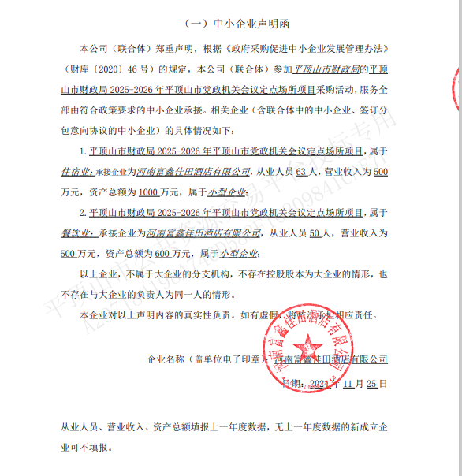

平顶山市博泰宾馆有限公司

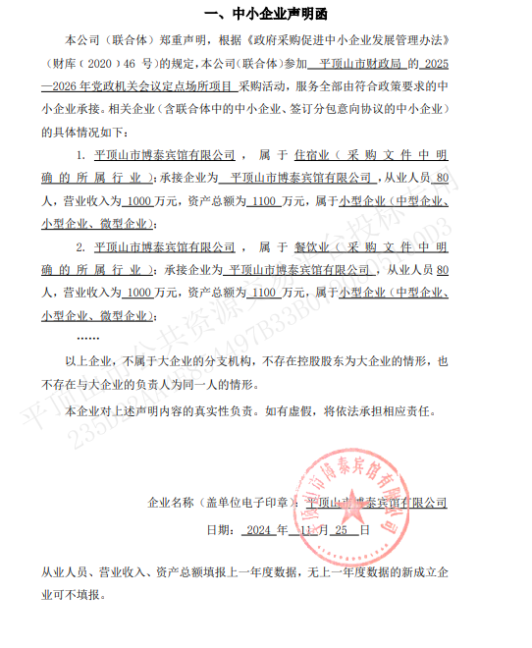

平顶山市蕴海锦园大酒店有限公司

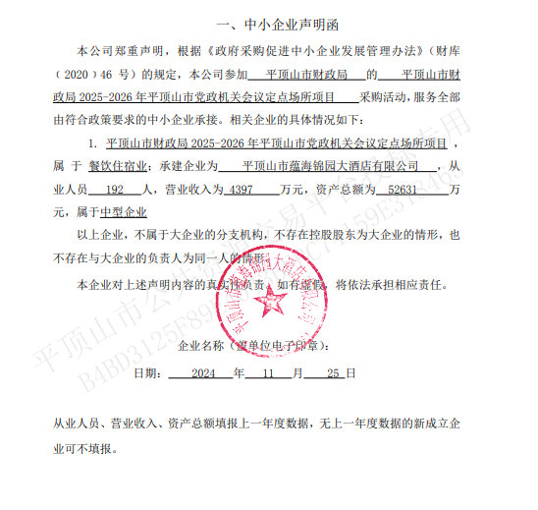

平顶山市瑞钰商贸有限公司湛河大酒店

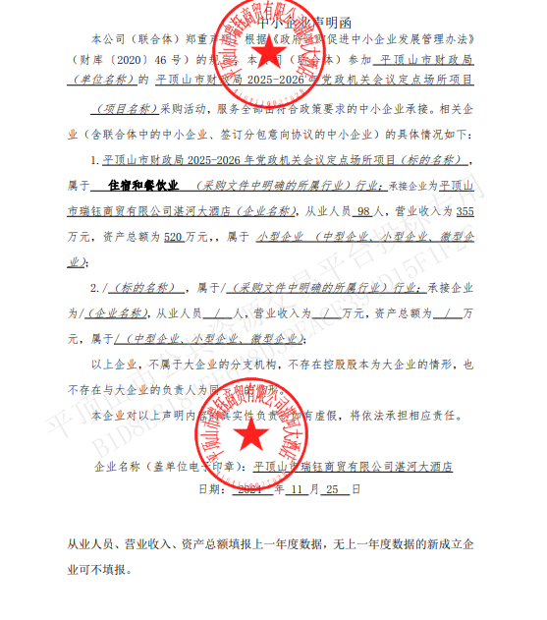

平顶山翰达酒店有限公司

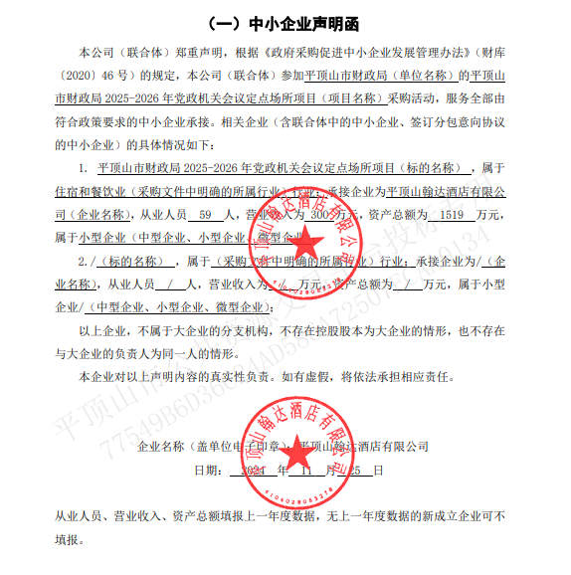

河南豫达电力集团有限公司豫达未来大酒店

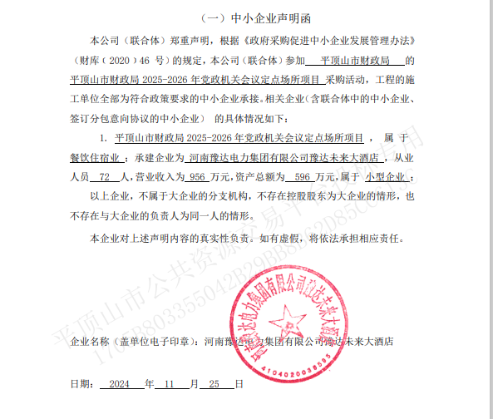

平顶山市卓信大酒店管理有限责任公司

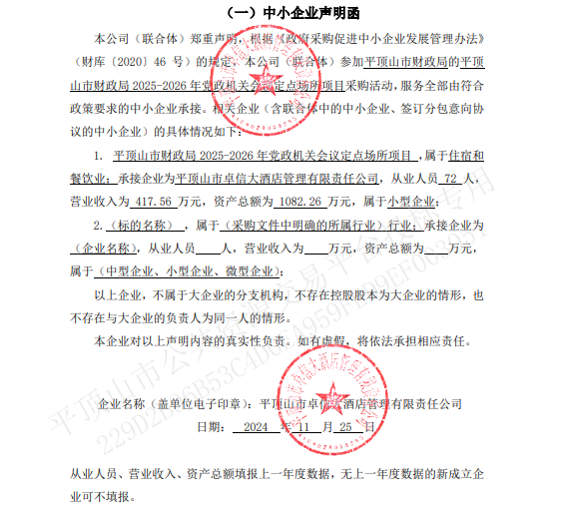

平顶山平安万豪酒店有限公司

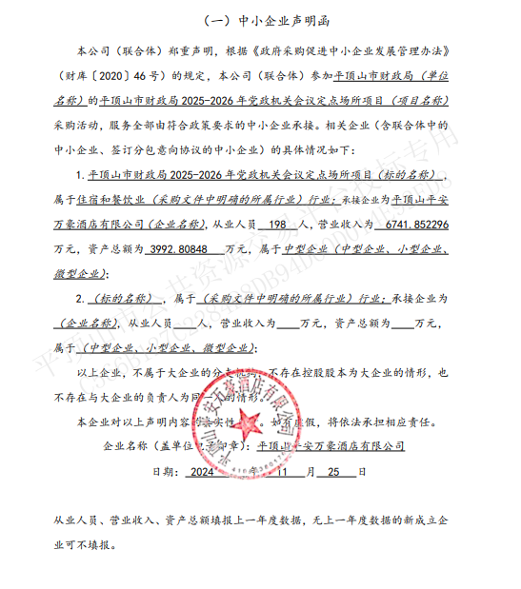

平顶山豫丰光明酒店有限公司

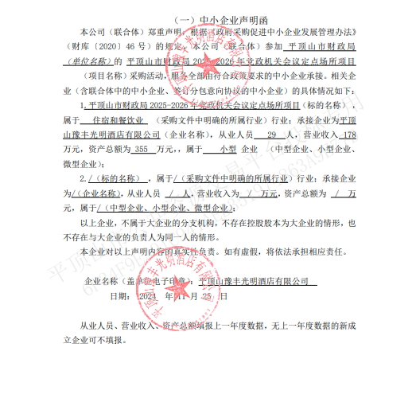

平顶山市润泽餐饮服务有限公司

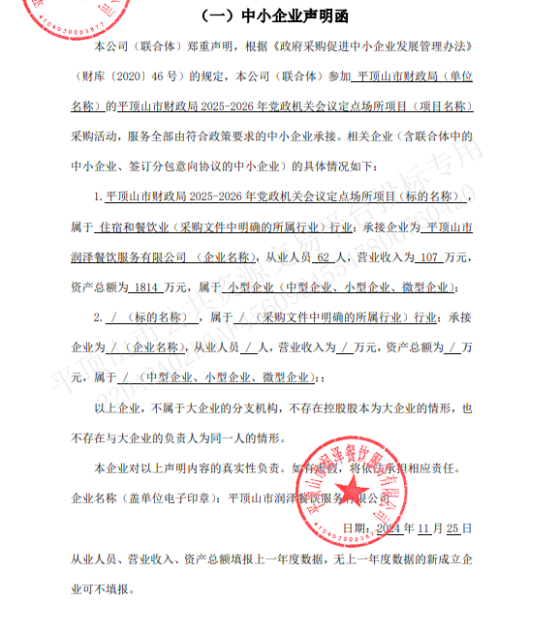

平顶山溪蓝湾酒店有限公司

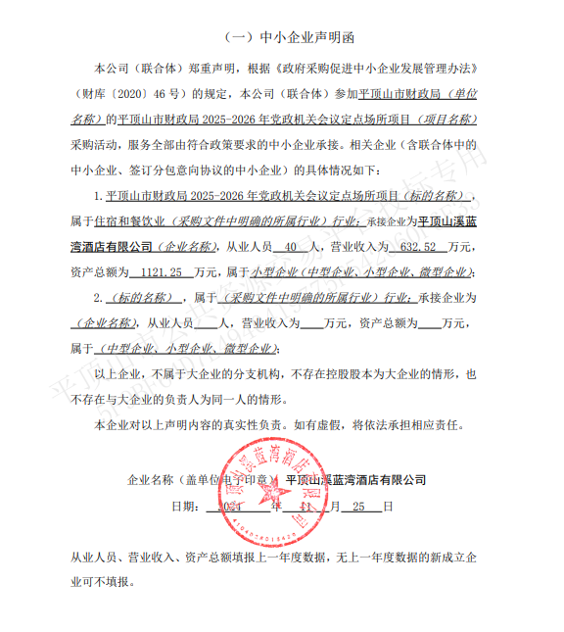

平顶山京岸兴泰酒店有限公司

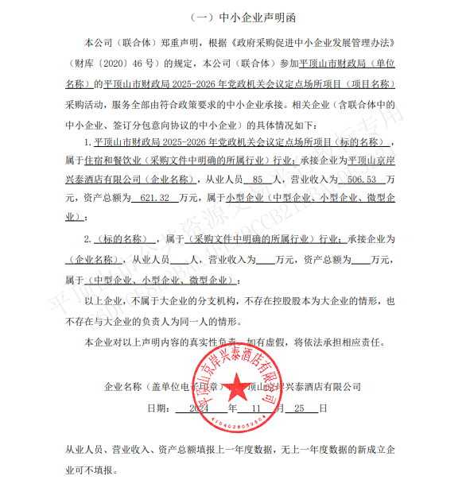

平顶山市九天贺餐饮文化管理有限公司

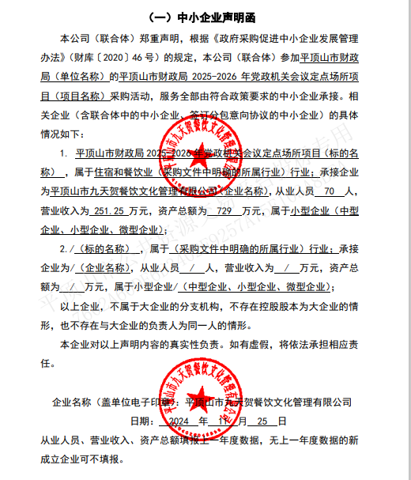

平顶山市艾佳实业有限公司

